soapui projekt: afsendersystem
Gennemgang af SoapUI projekt og dets opbygning

Indhold
1. Projekt struktur 3
2. test case opbygning 4
2.1. Test Trin - Oversigt 4
2.2. Validering i testtrin FordelingobjektAfsend 5
Positivt svar 6
Negativt svar 6
2.3. Validering i testtrin HentKvitteringer 6
2.3.1. Validering af registrerede kvitteringer 6
2.3.2. Validering af at der ikke er registreret kvitteringer 6
3. parametrene 6
3.1. Projektparametrene 7
3.2. Test Suite Parametrene 8
3.3. Test Case Parametrene 8
3.3.1. Gruppe 1 – Parametre der benyttes i kaldet til FKO 11
3.3.2. Gruppe 2 – Parametre der beskriver det forventede kvitteringsforløb 11
3.3.3. Gruppe 3 – Parametre der benyttes i validering af kvitteringerne 11
4. scripts 12
4.1. Test case Setup 12
4.2. Teststeps Scripted Assertions 13
4.2.1. Assertion script 1 – Validering af forventede kvittering typer og koder 14
4.2.2. Assertion script 2 – Validering af forventede afsendte kvitteringer (modtagersystem) 14
4.2.3. Assertion script 3 – Validering af forventede afsendte kvitteringer (afsendersystem) 14
4.3. SFTP Script 15
5. kendte fejl på fko 15
5.1. Teknisk Afvisning fra Modtagersystem, bliver til Teknisk Modtaget i FKO 15

Projekt struktur
Selve projektet hedder AfsenderSystem i SoapUI
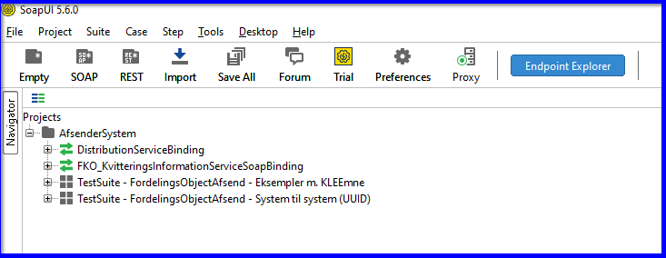
Projektet er oprettet ved import af wsdl og xsd for henholdsvis SF2900 DistributionService og en hjælpe service til hentning af kvitteringer.
- DistributionService er også kendt som Fordelingskomponenten (FKO), og det er den primære service.
- FKO_KvitteringsInformationService er en hjælpe service, som gør det muligt at hente informationer om de kvitteringer som virtualiseringerne har henholdsvis sendt til og modtaget fra FKO.
Projektet indeholder en testsuite med de 10 test cases, samt en testsuite med 1 test case, som er listet i dokumentet ”01 FKO - Overblik Testpakke”.
For flertallet af test casene gælder, at de er styret af det anvendte KLEEmne og Handlingsfacet. Det vil sige hvis der kaldes med en anden kombination end den som er anvendt i test casen, vil resultatet blive et andet. Derfor hedder testsuiten Eksempler m. KLEEmne. Testsuiten ”System til system (UUID)” indeholder en testcase, hvor der kaldes direkte fra et it-system til et andet it-system ved hjælp af RoutingModtagerAktoer UUID.
Den generelle struktur vil blive gennemgået senere i dette dokument.

test case opbygning
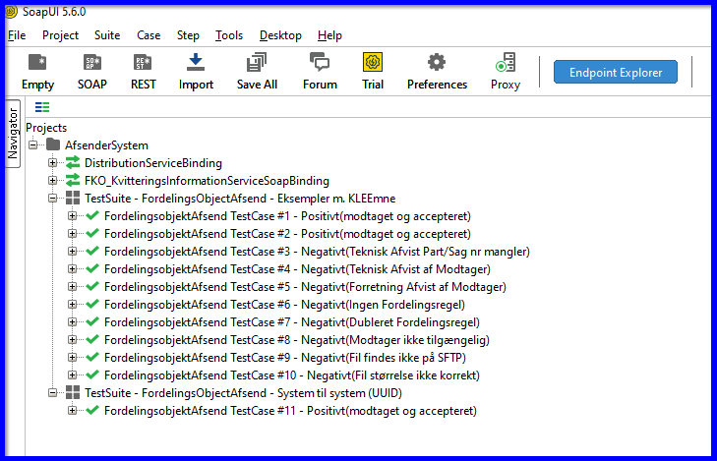

Test Trin - Oversigt
Test case #1 til #9 + #11 er opbygget på samme måde, og indeholder 4 steps.
Step | Navn | Beskrivelse | Note
1 | FordelingobjektAfsend | Afsender et fordelingsobjekt | 1
2 | Delay [10000] | Venter 10 sekunder | 2
3 | HentKvitteringer | Henter de registrerede kvitteringer og validerer at de opfylder forventningerne | 3
4 | SletKvitteringer | Sletter de registrerede kvitteringer | 4
Test case #10 har yderligere 2 steps, som sender en fil vha. SFTP.
Step | Navn | Beskrivelse | Note
1 | SFTP | Script til overførsel af en fysisk fil | 5
2 | Delay [3000] | Venter 3 sekunder | 6
Herefter følger samme steps som for de øvrige test cases
Note | Forklaring
1 | Hvis afsendelsen forventes at gå godt (positivt) verificeres at svaret fra FKO indeholder en teknisk kvittering for modtagelse af fordelingsobjektet.  Hvis der forventes svar med en fejl (negativt), verificeres at svaret indeholder den forventede fejl.
2 | Da det tager nogen tid, før de sidste kvitteringer er blevet udvekslet, er der indsat et vente trin på 10 sekunder. Det er dog ikke altid nok.
3 | Dette trin henter kvitteringer fra den aktuelle transaktion, som er registreret af Virtualiseringen og tjekker, at det passer med antal og forventet indhold.  Fejler trinnet kan det ofte svare sig at genkøre det, da kvitteringer i nogen tilfælde er længere tid om at komme gennem systemet.  Bliver trinnet ved med at fejle, bør det undersøges hvad årsagen er.
4 | Dette trin sletter kvitteringer fra den aktuelle transaktion, som er registreret af Virtualisering.  Efter at kvitteringerne er slettet, kan de ikke hentes igen.
5 | Dette trin benytter et Groovy script til at overføre et dokument (fil) via SFTP til FKO.
6 | Endnu et vente trin, der skal sikre, at filen er registret i filsystem på FKO.

Validering i testtrin FordelingobjektAfsend
Grundlæggende kan FKO svare med en kvittering, eller en fejl besked. Svares med en kvittering kaldes det for et positivt svar, mens fejl kaldes et negativt svar.

Positivt svar
Forventes et positivt svar, verificeres at der er modtaget en kvittering med ForretningsValideringsKode = MODTAGET
Valideringen foretages ved hjælp af Assertions på selve test steppet.

Negativt svar
Forventes et negativt svar, verificeres at der er modtaget en Soap Fejl og at Fejlkoden er den forventede.
Valideringen foretages ved hjælp af Assertions på selve test steppet.

Validering i testtrin HentKvitteringer
Valideringen af kvitteringer kan deles op i to typer. Den første hvor der forventes der er registreret kvitteringer, og den anden hvor der ikke forventes at der er registreret kvitteringer.

Validering af registrerede kvitteringer
Som standard forsøger alle test casene at verificere kvitteringerne ved at:
- De registrerede kvitteringer har de rette kombinationer af typer og koder
- Afsendersystemet har afsendt alle forventede kvitteringer
- Modtagersystemet har modtaget alle forventede kvitteringer
De forventede kombinationer af typer og koder er sat op som parametre (properties) på selve test casen (se mere i afsnittet Parametrene). Angives en blank værdi for kode, betyder det at der ikke forventes en kvittering.
Valideringen foretages ved hjælp af Assertions på selve test steppet.
Bemærk: Det er muligt at slå verifikationen fra for Afsendersystemet eller for Modtagersystemet i de tilfælde, hvor man ønsker at benytte projektet med eget Afsendersystem eller Modtagersystem.

Validering af at der ikke er registreret kvitteringer
I testcase #6, #7 og #9 afvises Fordelingsobjectet allerede inden det sendes videre til Modtagersystemet. Der bliver derfor ikke registreret nogen kvitteringer, og HentKvitteringer trinnet validerer derfor, at svaret indeholder kode 30, som betyder der ikke er registreret kvitteringer for transaktionen.

parametrene
De fleste værdier indsat i kaldene i de enkelte test cases er referencer til parametre oprettet i projektet. I SoapUI kaldes parametre for properties.
Definition af parametre sker på tre niveauer:
- Projekt niveau, her findes et par parametre som benyttes til at styre validering af kvitteringerne
- TestSuite niveau, her findes parametre fælles for alle test cases
- TestCase niveau, her findes dels parametre specifikt for test cases og parameter der benyttes mellem test case steps

Projektparametrene
Projektparametrene findes ved at dobbelt klikke på AfsenderSystem, hvorefter følgende dialog vises:
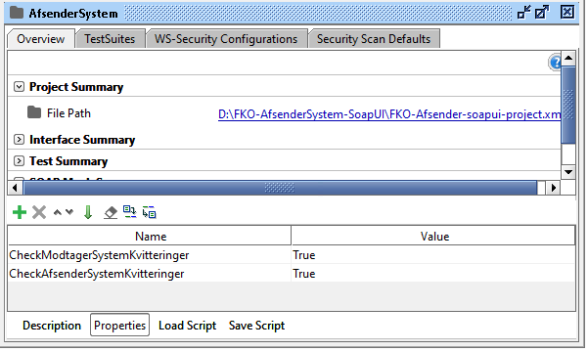
Nederst ses to parametre:
- CheckModtagerSystemKvitteringer
- CheckAfsenderSystemKvitteringer
Disse to kontrollerer hvorvidt registreringerne fra henholdsvis ModtagerSystemet og AfsenderSystemet skal valideres.
Har man f.eks. implementeret sit eget ModtagerSystem, vil der ikke være registreringer af kvitteringer fra det system, og man kan ved at sætte CheckModtagerSystemKvitteringer=False, slå valideringen af disse fra for alle test cases på en gang.
Tilsvarende kan man slå validering af kvitteringer fra AfsenderSystemet fra, ved at sætte CheckAfsenderSystemKvitteringer=False

Test Suite Parametrene
På testsuite niveau, findes flere parametre, som alle deles på tværs af alle test cases.
Parametrene findes ved at dobbeltklikke på TestSuiten
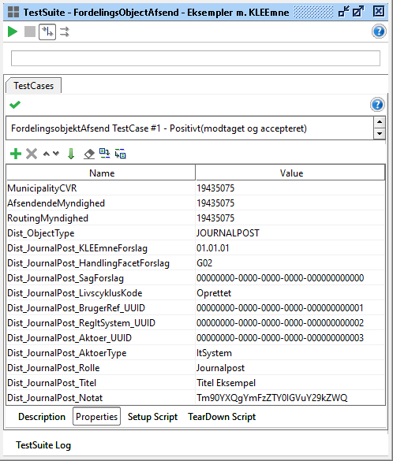
Alle parametrene benyttes i de elementer i FordelingsObjectAfsend kaldet, som svarer til parameterens navn.

Test Case Parametrene
På test case niveau findes både parametre med faste værdier og parametre med dynamisk dannede værdier.
Parametrene findes ved at dobbelt klikke på Test casen

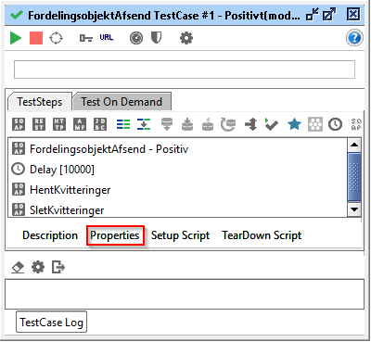
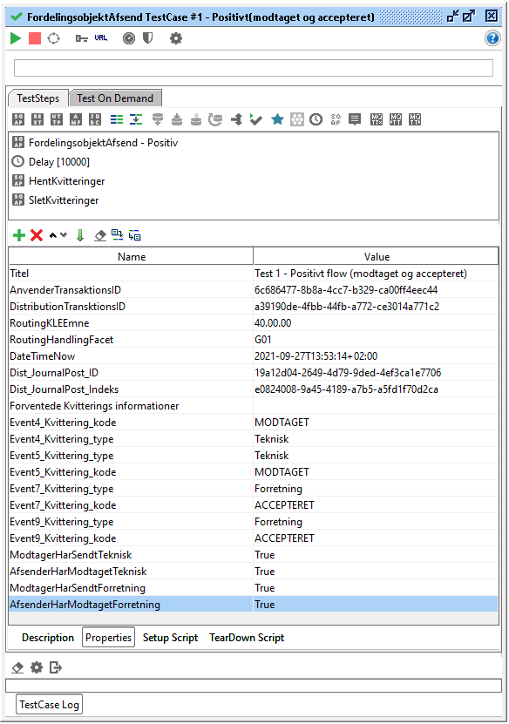

Gruppe 1 – Parametre der benyttes i kaldet til FKO
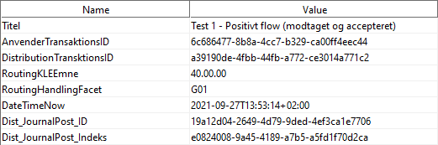
De to Routing parametre er nøglen til, hvordan test casen besvares.
De tre ID’er, Indeks og DataTimeNow, defineres alle i setupscriptet på test casen.
Bemærk: Disse værdier ændres ikke, hvis test steppene køres ét ad gangen.

Gruppe 2 – Parametre der beskriver det forventede kvitteringsforløb
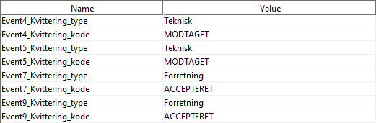
Type kan være enten Teknisk eller Forretning og koden kan være MODTAGET, FEJLET, AFVIST, ACCEPTERET eller blank. Er koden blank, betyder det at der ikke forventes en kvittering fra det trin i forløbet.

Gruppe 3 – Parametre der benyttes i validering af kvitteringerne
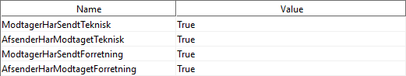
Disse fire parametre nulstilles (sættes til False) i starten af kvitteringsvalideringen, og sættes til True efterhånden som kvitteringsvalideringen finder de enkelte kvitteringer. Dette sker i Assertion Scripts på teststeppet HentKvitteringer.

scripts
Der anvendes scripts til initiering af dynamiske værdier og til scriptet assertion for verifikation af de registrerede kvitteringer samt til upload af fil til SFTP.

Test case Setup
Hver test case indeholder et Setup Script, som definerer værdierne af AnvenderTransaktionsID, DistributionsTransaktionsID, JournalPosteringsID, JournalPostering, Indeks samt danner et tidsstempel (datetime). Setup scriptet er grundlæggende det samme for alle testcases. Dog defineres der yderligere en parameter for test case 10.
Setup scriptet findes ved at dobbelt klikke på Test casen og klikke på ”Setup Script”:
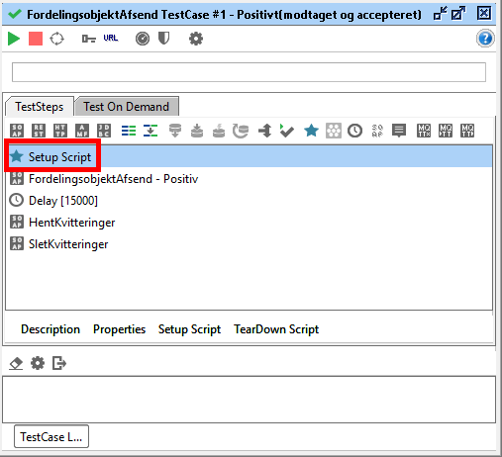
Med undtagelse af setup script til Test case #10 er de alle identiske:
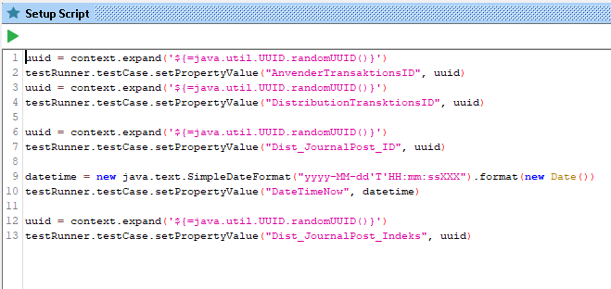

Setup scriptet til Test case 10 indeholder de samme 13 linjer som de øvrige, men har yderligere tre linjer til oprettelse af et unikt filnavn:
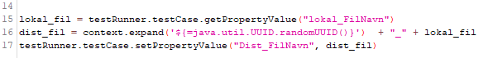

Teststeps Scripted Assertions
På test stepene HentKvitteringer hvor der forventes kvitteringer, anvendes der tre scriptede assertions:
- Kvitteringer har rigtige typer og koder
- ModtagerSystem har sendt alle Kvitteringer
- Anvendersystem har modtaget alle Kvitteringer
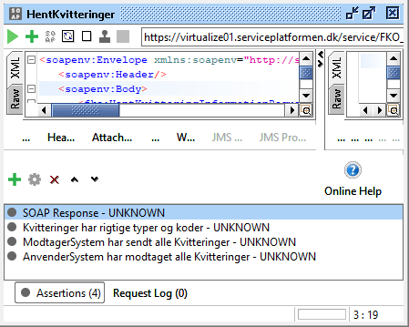

Assertion script 1 – Validering af forventede kvittering typer og koder
Dette script gennemløber alle kvitteringerne, som er i svaret fra Kvitteringsservicen og:
- Sammenligner Kvitterings typer og koder med de forventede værdier
- Sætter de fire kontrol parametre, der benyttes i de to næste assertion scripts
Scriptet er det samme for alle HentKvitteringer steps, hvor der forventes kvitteringer.

Assertion script 2 – Validering af forventede afsendte kvitteringer (modtagersystem)
Dette script verificerer, at de registrerede kvitteringsevents sendt fra modtagersystemet, svarer til de forventede.
Scriptet er det samme for alle HentKvitteringer steps, hvor der forventes kvitteringer.

Assertion script 3 – Validering af forventede afsendte kvitteringer (afsendersystem)
Dette script verificerer, at de registrerede kvitteringsevents sendt fra afsendersystemet, svarer til de forventede.
Scriptet er det samme for alle HentKvitteringer steps, hvor der forventes kvitteringer.

SFTP Script
Test case 10 indeholder et script, der kan sende en fil vha. SFTP til FKO. Scriptet findes kun i denne ene test case, da det kun er her, det er nødvendigt at sende en fysik fil til FKO.
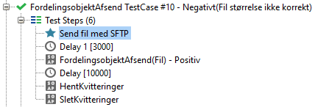
Bemærk: Dette script gør brug af et udvidelsesmodul til SoapUI, som findes i filen ”jsch-0.1.55.jar”. Se mere i Opsætningsguiden for detaljer om, hvordan den lægges ind i SoapUI.

kendte fejl på fko
Ingen

